**大阪府建築行政マネジメント計画（第２次）**

令和2年７月

大阪府建築行政マネジメント推進協議会

**―　目　　次　―**

**Ⅰ　計画の概要**

**Ⅰ－１．大阪府建築行政マネジメント計画とは　　　　　　　　　　　　　－１**

**１）計画の背景**

**２）計画の目的**

**３）大阪府建築行政マネジメント推進協議会**

**Ⅰ－２．建築行政に係るこれまでの計画と取組み　　　　　　　　　　　　－２**

**１）これまでの計画**

**２）成果と課題**

**Ⅰ－３．大阪府建築行政マネジメント計画（第２次）の策定について　　　－３**

**１）策定の背景**

**２）策定の趣旨**

**３）実施期間**

**Ⅱ　計画の対象と役割　　　　　　　　　　　　　　　　　　　　　　　　　－５**

**Ⅲ　計画の推進体制　　　　　　　　　　　　　　　　　　　　　　　　　　－６**

**Ⅳ　施策の方向性と体系　　　　　　　　　　　　　　　　　　　　　　　　－７**

**Ⅴ　施策の取組み**

**［Ａ］適正な建築設計の実施　　　　　　　　　　　　　　　　　　　　　－８**

**［Ｂ］適正・円滑な建築確認審査等の実施　　　　　　　　　　　　　　　－10**

**［Ｃ］適正な工事監理の実施　　　　　　　　　　　　　　　　　　　　　－13**

**［Ｄ］中間・完了検査の確実な実施　　　　　　　　　　　　　　　　　　－15**

**［Ｅ］建築物の適切な維持管理　　　　　　　　　　　　　　　　　　　　－17**

**Ｅ－１．既存建築物に関する安全性の確保**

**Ｅ－２．定期報告の確実な実施**

**［Ｆ］迅速・的確な違反建築物指導　　　　　　　　　　　　　　　　　　－21**

**［Ｇ］迅速・的確な事故対応及び災害対応　　　　　　　　　　　　　　　－24**

**Ｇ－１．迅速・的確な事故対応**

**Ｇ－２．迅速・的確な災害対応**

**［Ｈ］府民への情報提供等　　　　　　　　　　　　　　　　　　　　　　－28**

**Ⅵ　計画・取組みの評価　　　　　　　　　　　　　　　　　　　　　　　　－31**

**［参考１］用語の解説　　　　　　　　　　　　　　　　　　　　　　　　　－32**

**［参考２］取組主体と協力団体　　　　　　　　　　　　　　　　　　　　　－35**

**Ⅰ　計画の概要**

**Ⅰ－１．大阪府建築行政マネジメント計画とは**

**１）計画の背景**

阪神・淡路大震災において、施工不良等が原因とみられる建築物の被害が多数発生したことから、平成10年における建築基準法の改正で、中間検査制度の導入や建築確認・検査の民間開放が行われ、確認検査体制の強化が実施された。

平成17年に発覚した構造計算書偽装問題を受け、平成18年には建築基準法及び建築士法が改正され、構造計算適合性判定制度の導入等建築確認手続きが厳格化されるとともに、建築士制度の抜本的な見直しが行われた。さらに平成26年においてもこれら両法が改正されるなど、社会情勢の変化等に対応できるよう諸制度の見直しが行われている。

このように、大きな災害・事故や社会問題の発生等を契機に、建築関連法規の度重なる法改正がなされており、これに伴い建築行政に係る業務は多様化・複雑化している。また、建築確認・検査の民間開放に伴う特定行政庁の取り扱う確認・検査件数の大幅な減少や、いわゆる団塊の世代の職員の大量退職等により、特定行政庁における建築確認・検査に係る技術力の低下が懸念されている。

加えて、平成22年には、国土交通省の技術的助言「建築行政マネジメント計画策定指針１）の制定について」において、都道府県及び特定行政庁に対し、建築行政マネジメント計画の策定に積極的に取り組むよう示された。

**２）計画の目的**

「大阪府建築行政マネジメント計画」は、限られた人員・予算の中、特定行政庁、指定確認検査機関、指定構造計算適合性判定機関及び建築士団体等が連携して、適正かつ効率的に建築基準法・建築士法を運用することにより、建築物の安全性確保について最大限の効果が得られるよう、その法運用を総合的にマネジメントするための基本指針であり、本計画に基づく取組みにより、建築行政の実効性確保に資することを目的として定めるものである。

**３）大阪府建築行政マネジメント推進協議会**

「大阪府建築行政マネジメント計画」の策定主体である「大阪府建築行政マネジメント推進協議会」は、協議会各主体が連携して、適正かつ効率的に建築基準法・建築士法の運用を総合的にマネジメントすることを目的として設置しており、大阪府内の特定行政庁、指定確認検査機関、指定構造計算適合性判定機関及び建築士団体等の委員で構成している。

**Ⅰ－２．建築行政に係るこれまでの計画と取組み**

**１）これまでの計画**

大阪府内においては、建築基準法の実行性を高めるため、平成11年度より特定行政庁及び関係機関・関係団体等で構成する「大阪府違反建築等防止推進会議」（平成17年度に「大阪府建築物安全安心推進会議」に名称変更）を設立し、本会議により、「大阪府建築物安全安心計画」の策定・推進に努めてきた。

また、平成22年度には、「大阪府建築安全マネジメント推進協議会」に改め、これまでの計画を発展させたものとして「大阪府建築安全マネジメント計画」を策定し、円滑な経済活動の確保を前提としつつ、建築物の安全性確保のための取組みを一層推進してきた。

平成27年度には、「大阪府建築安全マネジメント推進協議会」の名称を「大阪府建築行政マネジメント推進協議会」に変更し、建築基準法・建築士法の法運用を総合的にマネジメントするための計画として、「大阪府建築行政マネジメント計画（第１次）」（以下、「第１次計画」とする。）を策定した。

**２）成果と課題**

建築行政に係るこれまでの計画に基づく取組みや、その分析・評価等により、建築行政が抱える諸課題に対し、各主体が連携して取組みを実施し、完了検査率が大幅に向上するなど、適正・円滑な建築確認制度の推進が図られ、建築行政の実効性が確保・維持されてきた。

しかし、すべての建築物が完了検査を受けているという状況にないことや、特定建築物の定期報告率が70%前後を推移するなど課題は残されており、さらなる取組みの推進が必要な状況である。

**Ⅰ－３．大阪府建築行政マネジメント計画（第２次）の策定について**

**１）策定の背景**

平成30年６月の大阪府北部を震源とする地震により、５万棟以上にのぼる住宅被害やブロック塀の倒壊事故等多くの被害が発生した。これらの被害を教訓に、南海トラフ巨大地震等来るべき自然災害に備えなければならない。

また、近年の共同住宅における一連の施工不備問題や大規模火災の発生等、全国規模で問題となる事件・事故は後を絶たず、これら諸問題に適切に対応していかなければならない。

加えて、平成30年に建築基準法が改正されるなど、社会情勢の変化や建築物に係る事件・事故に対応するため諸制度の見直しが行われている。

一方で、令和２年２月に国土交通省より、技術的助言「建築行政マネジメント計画策定指針の改定について」が示された。

また、平成27年の国連総会においてSDGｓ（Sustainable Development Goals、持続可能な開発目標）が採択され、大阪においても、多様な主体が一丸となってSDGｓの推進を図り、2025年万博開催都市として、世界の先頭に立ってSDGｓに貢献する「SDGｓ先進都市」をめざして取組みを進めているところである。

このような状況の変化に的確に対応した計画とする必要がある。

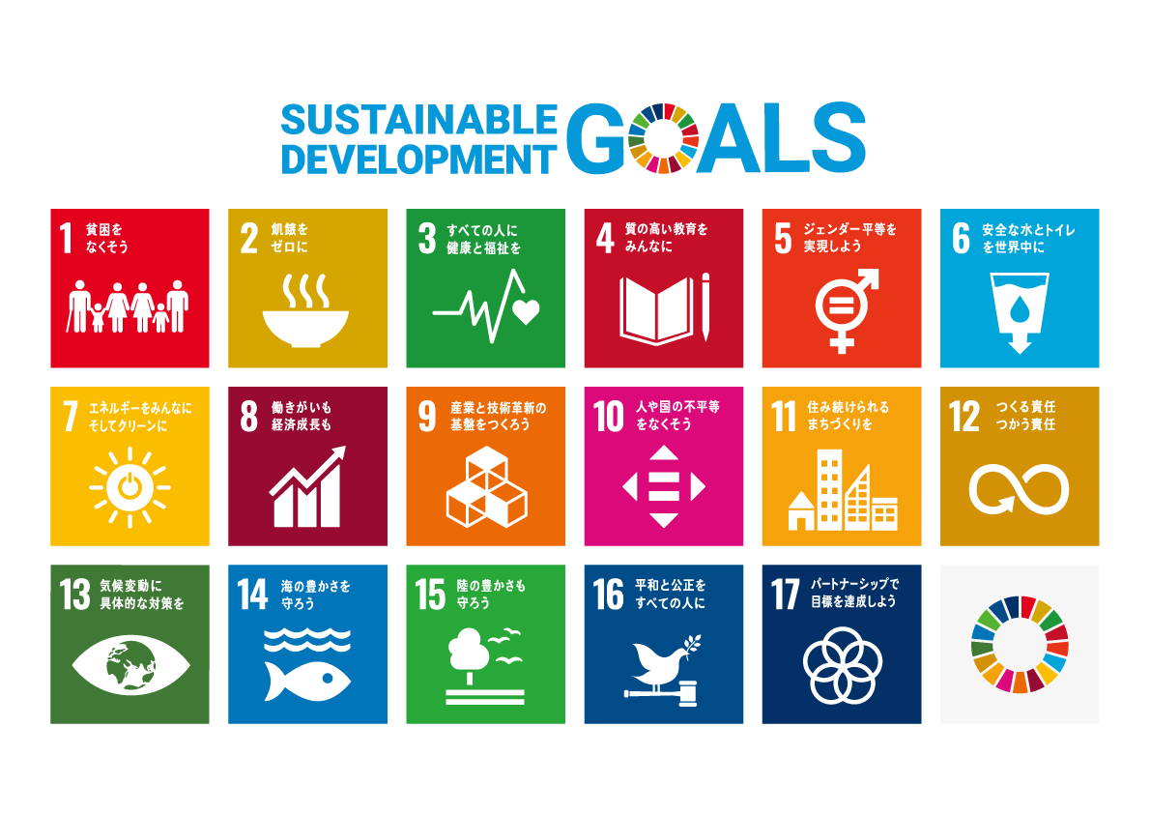

**参考：Sustainable Development Goals**

**持続可能な開発目標**

**２）策定の趣旨**

大阪府における建築行政が抱える新たな課題に適切に対応するとともに、これまでの取組みを持続的なものにするため、協議会各主体の連携のもと、さらなる建築行政の実効性の確保をめざして、「大阪府建築行政マネジメント計画（第２次）」（以下、「第２次計画」とする。）を策定する。

第２次計画の策定にあたっては、一定の成果をあげた第１次計画の方針を基本とする。

また、計画に位置付ける施策や取組みについては、技術的助言を踏まえながら、第１次計画の取組みにおける成果の分析・評価を行うとともに、近年発生した事件・事故や、建築行政をとりまく社会情勢の変化等へ適切に対応するため、必要な取組みについて見直しを行い、取組みを強化する。

特に、大阪府北部を震源とする地震等の被災の経験を踏まえ、施策の体系に「災害対応」を新たに位置付け、災害時においても建築行政に係る業務を継続し、迅速かつ的確に対応できることをめざす。

なお、建築行政におけるSDGｓ推進にあたっては、本計画における施策の方向性は、17の目標のうち特に次の目標と関連が深いことから、これらの目標の視点も踏まえたうえでその取組みを推進する。

　　目　標　　４：質の高い教育をみんなに

　　　　　　１１：住み続けられるまちづくりを

　　　　　　１２：つくる責任つかう責任

　　　　　　１７：パートナーシップで目標を達成しよう

**３）実施期間**

令和２年度から６年度までの５年間

なお、実施期間中であっても、建築行政をとりまく新たな課題が発生した場合などについては、必要に応じて計画の改定を実施する。

**Ⅱ　計画の対象と役割**

* 計画の対象

建築基準法・建築士法の運用及びそれに係る施策の推進

* 計画の役割

本計画は、特定行政庁をはじめとする建築行政の主体が自ら適正かつ効率的な

法運用をマネジメントするための基本指針であり、本計画に基づく取組みについ

て分析・評価し、その結果を建築基準法・建築士法に係る日々の実務や現場の取組

みにフィードバックさせることにより、建築行政の実効性の確保に資する。

**Ⅲ　計画の推進体制**

　大阪府建築行政マネジメント推進協議会において、大阪府建築行政マネジメント計画を策定する。

　特定行政庁、指定確認検査機関、指定構造計算適合性判定機関及び建築士団体等は、それぞれが本計画の施策の具体化に向けて主体的に取り組むとともに、大阪府内建築行政連絡協議会２）（以下、「大連協」とする。）等を活用し、相互に連携しながら計画を遂行する。また、警察や消防等関係団体は、これらの取組みに協力する。

本協議会において、本計画の進捗や成果を把握するため、各取組主体が行う取組み等について調査・分析・評価を行い、現場の取組みにフィードバックさせることとする。

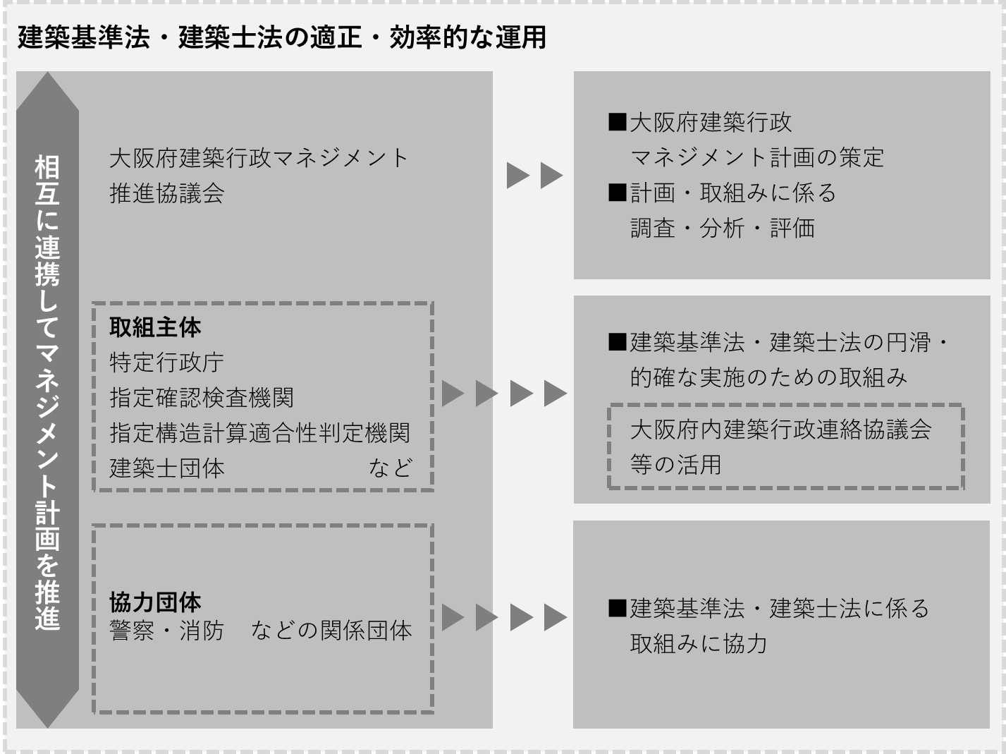

**図１：建築基準法・建築士法の適正・効率的な運用**

**Ⅳ　施策の方向性と体系**

本計画では、建築物のライフサイクルに応じて施策の方向性と体系を下図のとおり位置付け、建築行政の実効性の確保をめざす。

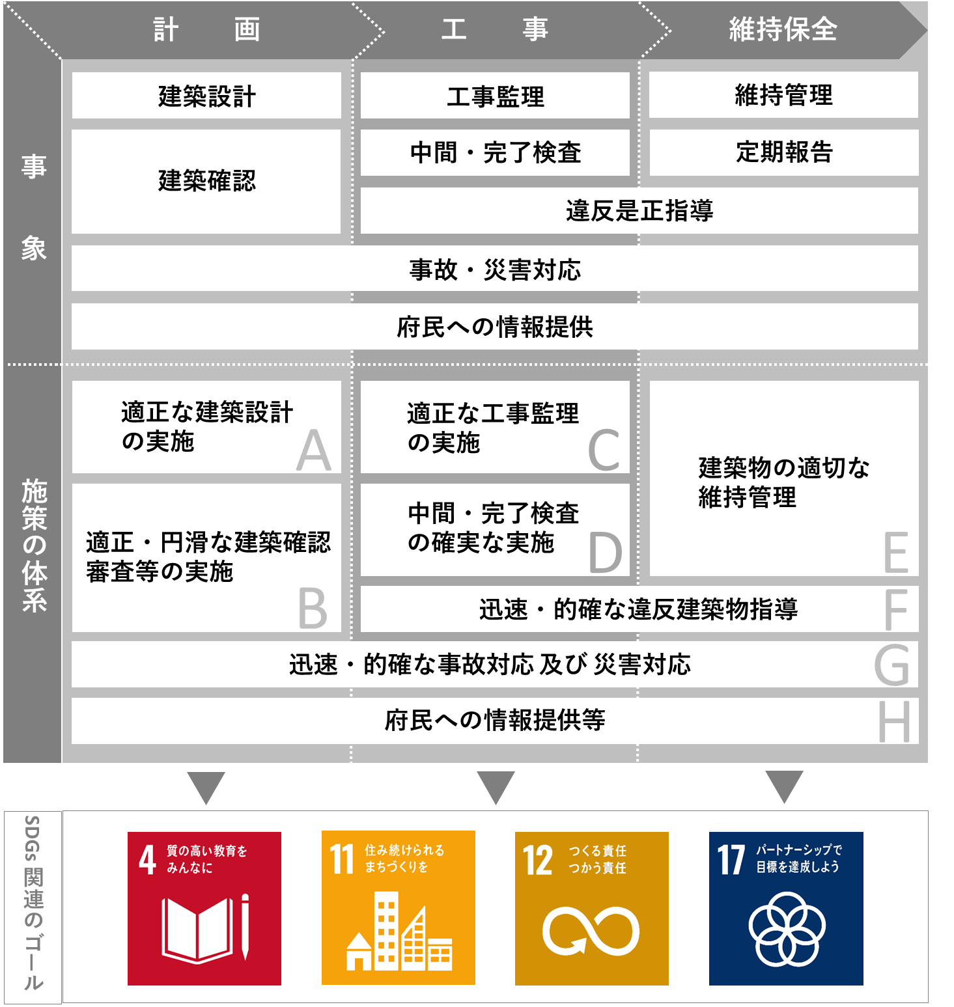

**図２：建築物のライフサイクルに応じた施策の方向性と体系**

**Ⅴ　施策の取組み**

A～Hの各施策について、その現状と課題に応じ目標を設定し、その達成に向け、特定行政庁、指定確認検査機関、指定構造計算適合性判定機関及び建築士団体等の取組主体がそれぞれの役割に応じて取組みを実施する。

　なお、各施策の取組みごとにその取組主体を位置付けており、その凡例については、P.35の ［参考２］取組主体と協力団体 に記載する。

**［Ａ］適正な建築設計の実施**

**現状と課題**

**【現状】**平成17年に発覚した構造計算書偽装問題は、建築士への信頼を大きく失墜させた事件であり、その信頼回復と建築士の業務の適正化を図るために、建築士法が随時改正されてきた。平成26年の法改正では、設計・工事監理等の業務の適正化等を目的として、設計・工事監理における書面による契約締結や建築士免許証提示の義務化及び管理建築士の責務の明確化などが規定された。

しかし、近年においても建築士が適正な設計・工事監理を行わなかったこ

　　　　とが原因で違反建築物が現出する事例や、確認済証偽造などの建築士のコン

　　　　プライアンス（法令遵守）意識の欠如を起因とする不適切な行為により府民

　　　　の安全・安心が脅かされる事例が発生している。

**【課題】**適正な建築設計を実施する必要があるため、建築士制度の適正な運用と、建築士の技術力の維持・向上及びコンプライアンス意識の徹底を図るための取組みを実施する必要がある。

**目　　　標**

* 建築士の技術力の維持・向上とコンプライアンスの徹底
* 建築士及び建築士事務所の業務の適正化

**取組内容**

**１．建築士の技術力の維持・向上及びコンプライアンス意識の向上のための取組みの**

**実施**【**取組主体：**】

　　建築士が、法令及び実務に精通し、質の高い建築設計を行えるよう、その技術力の維持・向上及びコンプライアンス意識の向上のための取組みを行う。

　　〔具体的な取組事例〕

・建築技術やコンプライアンス等に関する講習会や研修会の開催

　　・ＣＰＤ制度３）等建築士の資質向上のための取組みの実施

　　・講習会や研修会に講師を派遣するなど支援の実施

　　　など

**２．建築士・建築士事務所の指導・監督**

**①建築士及び建築士事務所が、コンプライアンスを徹底し、適正に業務を実施する**

**よう、指導・監督等を徹底する。**【**取組主体：**】

〔具体的な取組事例〕

・不適切な設計等を行った建築士・建築士事務所について監督権者へ通報

・確認済証偽造を行った建築士について警察との連携による告発を実施

・不適切な設計等を行った建築士・建築士事務所に対する厳正な対処

・建築士事務所への立入検査などを活用した指導・監督の徹底

　　　など

**②建築士定期講習受講を徹底するため、定期講習受講対象者への受講啓発・督促・処分等を実施する。**【**取組主体：**】

〔具体的な取組事例〕

・建築士定期講習受講の啓発

　　・建築士定期講習未受講者に対する受講の督促

　　・建築士定期講習未受講者に対する処分等の実施

　　　など

**［Ｂ］適正・円滑な建築確認審査等の実施**

**現状と課題**

**【現状】**建築確認制度は、違反建築物の現出を未然に防止するため、工事着手前に建築計画をチェックする建築行政の根幹制度である。そのため、特定行政庁及び指定確認検査機関は、府民に安全な建築物が提供されるよう的確に確認審査等を実施しなければならない。また、建築確認審査等が民間の指定確認検査機関に開放されて久しく、近年は、大阪府内の建築確認の約98％を指定確認検査機関が実施している状況のなか、特定行政庁は、指定確認検査機関との連携や、指定確認検査機関への指導を適切に行わなければならない。

近年、建築確認制度に係る法改正が相次いでおり、平成26年の建築基準法

改正においては、建築確認と構造計算適合性判定の並行審査が開始され、ま

た仮使用認定制度が創設されるなど、社会状況等に対応し、建築確認制度の

合理化・適正化が行われている。

加えて、平成27年の建築物のエネルギー消費性能の向上に関する法律の

制定により、確認申請書への建築物エネルギー消費性能適合性判定（以下、

「省エネ適合性判定」とする。）通知書の添付が必要となったが、令和元年の

法改正により、令和３年４月（予定）以降、省エネ適合性判定を要する建築

物の床面積の規模が引き下げられ、大幅に対象建築物が増えることになった。

相次ぐ法改正に対し、これまで各取組主体においては、運用スキームや相

　　　　互の連携体制の整備などが適切に行われ、円滑に建築確認審査等が実施され

　　　　てきたところである。

**【課題】**建築確認手続きの運用を通じて、さらなる改善を検討するとともに、法改正等の諸課題に適切・柔軟に対応し、運用の円滑化や各取組主体の連携の強化を行う必要がある。

また、相次ぐ法改正により建築確認制度の複雑化、ベテラン職員の高齢化

　　　　や退職等により、実務担当者の技術力の維持・向上と、資格及び経験のある

　　　　人材の確保が課題となっており、建築主事や確認検査員の長期的視点での人

　　　　材育成とあわせ、業務執行体制の整備・充実を図る必要がある。特に、建築

　　　　確認の多くが指定確認検査機関によるものとなっており、特定行政庁の職員

　　　　による実務経験の不足により、その審査能力の低下が懸念されている。

**目　　　標**

* 特定行政庁と指定確認検査機関等との連携による的確な業務の実施

**取組内容**

**１．建築確認手続きの円滑化のための仕組みづくりやマニュアルの整備**

【**取組主体：**】

建築確認と構造計算適合性判定や省エネ適合性判定の審査等手続き及び、仮使用認定の手続きについて、より一層の円滑化を図るため、仕組みやマニュアルを整備し適切に運用する。

　〔具体的な取組事例〕

・審査及び判定等に係るマニュアル・業務フローの整備・改善・運用

・特定行政庁及び指定確認検査機関等との連携体制の整備・改善・運用

　　・法改正に伴う審査及び判定等に係る仕組みの再構築

　　・電子申請導入のための体制等整備

　　　など

**２．確認審査等に係る取扱い集の整備・運用**【**取組主体：**】

　　建築士、特定行政庁及び指定確認検査機関等において、建築基準法や関係法令の法解釈や運用等の統一化を図るため、取扱い集等を整備し、適切に運用する。

　　〔具体的な取組事例〕

・「建築基準法及び同大阪府条例　質疑応答集」の整備・運用

・「大阪府構造計算適合性判定　指摘事例集　–よくある指摘事例とその解説–」

の整備・運用

　　・「既存建築物の増築等における法適合性の確認取扱要領」の整備・運用

　　・「指定確認検査機関等による工事中建築物の仮使用認定手続き要領」の

整備・運用

・「建築基準法構造関係規定取扱集2017版」の整備・運用

　など

**３．特定行政庁・指定確認検査機関との連携**【**取組主体：**】

特定行政庁・指定確認検査機関の連携により、確認検査等業務を円滑に実施する。

　〔具体的な取組事例〕

・指定確認検査機関から特定行政庁への照会体制の整備・改善・運用

　　・大連協等を活用した、特定行政庁・指定確認検査機関との相互の意見交換・

情報交換の実施

　　 など

**４．特定行政庁による指定確認検査機関への指導**【**取組主体：**】

大阪府内を業務区域とする指定確認検査機関に適切な指導を実施し、特定行政庁と指定確認検査機関の審査水準の同一性を確保する。

　〔具体的な取組事例〕

　・特定行政庁による確認審査報告書（建築計画概要書等含む）のチェックによる

適切な指導

・特定行政庁による効率的かつ効果的な立入検査

・立入検査結果の取りまとめと、指定確認検査機関へのフィードバック

・不適切な確認検査等が発覚した場合の指定権者への報告

　　　など

**５．大阪府による指定権者・委任権者としての指導・監督**【**取組主体：**】

　①大阪府が指定する確認検査機関・構造計算適合性判定機関に対し、指定権者とし

て適切な指導・監督を行う。

〔具体的な取組事例〕

・報告の徴収と立入検査の実施による適切な指導・監督

　　・不適切な確認検査等が発覚した場合の厳正な対処

　　　など

　②大阪府が構造計算適合性判定を委任する指定構造計算適合性判定機関に対し、委

任権者として適切な指導・監督を行う。

〔具体的な取組事例〕

・報告の徴収と立入検査の実施による適切な指導・監督

　　・不適切な構造計算適合性判定が発覚した場合の厳正な対処

　　　など

**６．建築行政に係る業務執行体制の整備**【**取組主体：**】

　　確認審査等業務が円滑に実施されるよう、建築主事や確認検査員等の将来の配置も踏まえた執行体制の整備を行うとともに、実務担当者の能力の維持・向上のための取組みを行う。

　　〔具体的な取組事例〕

・審査技術向上を図るための研修等の実施・参加

　　・建築行政に携わる職員の長期的視点での人材育成

　　・建築基準適合判定資格者等の資格取得のための支援

　　　など

**［Ｃ］適正な工事監理の実施**

**現状と課題**

**【現状】**工事監理とは、工事が設計図書のとおりに実施されているかを確認するこ

　　　　とであり、工事監理者は設計者や工事施工者とともに、適法で安全・安心な

　　　　建築物の実現を担保する重要な役割を担っている。

工事監理は建築士法において「その者の責任において」実施することとさ

　　　　れており、資格者たる工事監理者がこれについての責任を負うことを十分理

　　　解したうえで、工事監理業務を適正に行うことが重要である。

これまで、工事監理制度の実効性確保に向けた取組みを実施してきている

が、平成30年に明らかになった共同住宅における施工不備問題でもみられ

たように、適正に工事監理がなされていない事例が発生している。

**【課題】**適正な工事監理がなされ、安全・安心な建築物が建築されるよう、さらな

　　　　る工事監理制度の実効性確保を行う必要がある。

**目　　　標**

* 工事監理制度の的確な運用

**取組内容**

**１．工事監理制度の実効性確保のための取組みの実施**【**取組主体：**】

適正な工事監理がなされ、安全な建築物が建築されるよう、工事監理業務の重要性の周知啓発や工事監理能力の向上など、実効性確保のための取組みを実施する。

　〔具体的な取組事例〕

　・建築士を対象にした工事監理能力向上のための講習会等の開催

　・「工事監理ガイドライン」、「基礎ぐい工事における工事監理ガイドライン」、

「賃貸共同住宅に係る工事監理ガイドライン」の周知啓発・活用の促進

　　など

**２．中間・完了検査における工事監理状況の確認**【**取組主体：**】

中間・完了検査における工事監理報告書の精度向上を図るとともに、検査申請書

　における設計図書と建築物の照合方法等の確認を通じて、適正に工事監理が実施さ

　れていることを確認する。

　〔具体的な取組事例〕

・建築確認申請図書の工事監理者の明記を徹底

・中間・完了検査時の工事監理者の立会いの徹底とその啓発

　　・工事監理報告書の報告精度の向上

・検査申請書第四面関係における、設計図書と建築物の照合内容・照合方法の

確認を徹底

　　・不適切な工事監理者に対する行政指導・行政処分

　　　など

**［Ｄ］中間・完了検査の確実な実施**

**現状と課題**

**【現状】**建築基準法では、特定行政庁又は指定確認検査機関による中間検査及び

完了検査を建築主に義務付けており、これにより、建築物の法適合性を確認

している。

大阪府内全体の中間検査率は、近年では概ね100％の達成状況となってい

　　　　るものの、中間検査の対象となる特定工程の誤認により未受検となる事例等

　　　　が発生している。

また、完了検査率は、平成19年以降約95％という高い数値を維持してい

　　　　るが、安全性が確認されないまま使用を開始している建築物が少なからず存

　　　　在している状況である。

**【課題】**建築物の安全性確保の観点から、すべての建築物において中間検査・完了

　　　　検査受検の確実な実施を図るため、特定行政庁、指定確認検査機関等が一体

　　　　となって取組みを実施しなければならない。

**目　　　標**

* 中間検査・完了検査の確実な受検

**取組内容**

**１．中間検査及び完了検査の確実な受検のための取組みの実施**

【**取組主体：**】

　　建築基準関係規定への適合を確保するため、すべての建築主が中間・完了検査を

　受検することをめざし、受検を徹底するための取組みを実施する。

　　〔具体的な取組事例〕

　　・指定確認検査機関による特定工程の確認を徹底

　　・工事監理者等への特定工程の周知を徹底

　　・確認済証交付時に中間検査対象物件である旨の通知

　　・確認済証を交付した特定行政庁と指定確認検査機関による申請代理者等への

検査受検の啓発

　　・特定行政庁の現場パトロールによる受検の周知徹底

・完了検査の未受検建築物への関与が多い工事監理者等が所属する建築士事務

　　　所の立入検査の実施による適切な指導・監督

・工事監理者や工事施工者等の事業者が建築主に完了検査の受検義務について

説明するよう周知啓発を実施

・完了検査の受検啓発リーフレットを確認済証とあわせて配布

など

**［Ｅ］建築物の適切な維持管理**

**Ｅ－１．既存建築物に関する安全性の確保**

**現状と課題**

【現状】　建築物の所有者及び管理者等は、建築物の安全性の確保及び良好な既存建

　　　　築ストックの形成のために、既存建築物を適切に維持管理しなければならな

い。特に、建築物等を適切に維持管理せず、損傷や腐食等の劣化により安全

性が確保されていない建築物等について、近年激化する台風や地震等自然災

害により、倒壊するなどの事故の発生が危惧されており、適切な維持管理の

徹底が求められている。

また、平成30年の建築基準法改正により、既存建築ストックの有効活用

　　　　を目的として、用途変更に伴う建築確認が必要な特殊建築物の規模が100㎡

から200㎡に引き上げられた。ただし、建築確認は不要となっても、建築基

準法への適合義務は引き続き課されることから、建築主への法令の十分な理

解と、設計者や工事施工者等の事業者のコンプライアンス意識の向上が求め

られている。あわせて、同法改正においては、大規模倉庫火災の教訓から、

維持保全計画４）作成の対象となる建築物に、3,000㎡を超える倉庫・工場

等も加えられるなど、建築物の所有者等による維持管理の促進に係る法整備

がなされている。

【課題】　良好な既存建築ストックを形成する観点から、既存建築物における法適合

　　　　の必要性について理解を求めるとともに、適切に維持管理されるよう、建築

　　　　物の所有者及び管理者等に対し、適切に対応・指導を実施する必要がある。

**目　　　標**

* 良好な既存建築ストックの形成による安全性の確保

**取組内容**

**１． 既存建築物に関する安全性確保のための取組みの実施**【**取組主体：**】

　　警察や消防等の関係団体との連携により、情報を共有しながら、既存建築物の

　安全性確保のための取組みを実施する。

〔具体的な取組事例〕

　　・建築物の所有者等へ維持管理の重要性について理解を深めるための啓発

　　・建築士団体や消防等関係団体との連携により、確認申請を伴わない用途変更に

ついて、建築基準法への適合義務があることを建築主や工事施工者等の事業者

に対し周知啓発

　　・維持保全計画作成対象建築物について、計画策定の周知啓発

　　・火災や地震・台風等の自然災害に対する建築物の被害防止のための防災査察の

実施

　　・著しく保安上危険な状態となっている建築物・ブロック塀等の所有者等に対し

て、早期に改善するよう指導

など

**２． フォローアップ調査**５）**を活用した効果的な指導**【**取組主体：**】

　　社会的影響の大きい事案に対し実施しているフォローアップ調査を活用し、既

　存建築物の安全性確保に向けて、効果的に指導を実施する。

　　〔具体的な取組事例〕

　　・フォローアップ調査を活用した既存建築物の安全性確保

　　・関係団体と連携した効果的な是正等の指導

　　　など

**Ｅ－２．定期報告の確実な実施**

**現状と課題**

【現状】　建築物の所有者や管理者等は、建築物の使用が開始された後も、引き続き

　　　　適法な状態に維持するよう努めなければならず、とりわけ一定規模以上の特

　　　　定建築物６）等については、定期的にその維持管理の状況を調査し、特定行政

　　　　庁に報告することが義務付けられている。

一方、全国において診療所やホテル等における火災等建築物の維持管理の

　　　　不備による重大事故の発生が相次いだことから、平成28年の建築基準法改

　　　　正により、定期報告対象建築物が変更されるとともに、防火設備が定期報告

　　　　の対象として追加された。加えて、令和元年における改正においては、定期

　　　　報告対象建築物となる特定建築物の定義が変更となるなど、度重なる法改正

　　　　がなされている。

また、平成28年に宅地建物取引業法が改正され、既存建築物の売買等に

あたる重要事項説明において、定期報告書の保存の有無を示すことが義務付

けられるなど、良好な既存建築ストックの形成に向けた法整備が行われてい

る。

そのような中、大阪府内における令和元年度の定期報告率について、特

　　　　定建築物は約78％、建築設備は約76％、防火設備は約75％、昇降機等は

　　　　約98%となっており、近年その率はほぼ横ばいで推移している。

【課題】　建築物の所有者等が定期報告を確実に実施し、常時適法に維持するよう、

　　　　特定行政庁は指定確認検査機関や消防等の関係団体と連携した取組みを実

施しなければならない。

**目　　　標**

* 定期報告率の向上（第１次計画の実績比較）

**取組内容**

**１． 定期報告制度の周知啓発**【**取組主体：**】

　　所有者等に定期報告対象建築物であることを認識させ、適正に報告がなされるよ

う、定期報告制度の周知啓発に関する取組みを実施する。

　〔具体的な取組事例〕

　・確認済証・検査済証交付時にリーフレットを配布

　・建築確認申請書副本・建築計画概要書への定期報告対象物件である旨の押印

　・業界団体を通じた定期報告制度の周知啓発（ホテル・旅館、物販・飲食、

病院、共同住宅等の業界団体等への働きかけ）

　・不動産業関係団体を通じた重要事項説明における定期報告制度の重要性の

周知啓発

　　　など

**２．定期報告制度の的確な運用**【**取組主体：**】

　　所有者等が特定建築物等の状態を把握することにより建築物の適切な維持管理

に資するよう、定期報告制度を的確に運用する。

　　〔具体的な取組事例〕

　　・消防との連携や、医療・福祉施設等の所管部局との連絡体制の整備により、

定期報告対象建築物を把握

　　・定期報告提出年度に当たる建築物の所有者等への提出年度である旨を通知

　　・定期報告書未提出の建築物所有者等への督促

　　・改善計画報告書を活用した不具合等の是正指導

　　・「定期報告事務の手引き」による特定行政庁実務の円滑化

　　・不適切な調査・報告を行った調査・検査資格者への対処（処分権者への情報

提供等）

　　・調査・検査資格者及び所有者等へ向けた講習会・技術指導の実施

　　　など

**［Ｆ］迅速・的確な違反建築物指導**

**現状と課題**

【現状】　平成25年の福岡市の病院火災や平成30年の札幌市の寄宿舎火災で多数

　　　　の死傷者が発生したように、建築確認の手続きがなされていなかったり、防

　　　　火規定に適合していないなど、建築基準法に違反している建築物は、府民の

　　　　生命・財産を脅かすことになりかねない。

違反建築物が現出する経緯や原因は様々であるが、工事が着手され建築物

　　　　が完成してしまうと、その是正は困難となることから、特定行政庁による現

　　　　場パトロールや、指定確認検査機関による「違反が予見できる案件の指定確

　　　　認検査機関と特定行政庁の連携に関する実施要領７）」に基づく情報提供によ

り、違反建築物の未然防止や早期発見に努めているところである。

【課題】　違反建築物の未然防止と早期発見に向けて、指定確認検査機関や消防等の

関係団体との連携をより一層強化するとともに、同様の違反行為が行われな

いよう抑止力を働かせるため、違反建築物に関与した建築士等に対して厳格

に対応しなければならない。

**目　　　標**

* 違反建築物の撲滅

**取組内容**

**１． 違反建築物の未然防止と早期発見・早期是正**【**取組主体：**】

　①違反建築物の未然防止と早期発見、早期是正のための取組みを実施する。

　　〔具体的な取組事例〕

　　・特定行政庁による現場パトロールの実施

　　・特定行政庁間の情報共有等の実施

　　・建築主等に対し、完了検査後の建築物における適正な手続きについての啓発

リーフレットを検査済証とあわせて配布

　　　など

　②「違反が予見できる案件の指定確認検査機関と特定行政庁の連携に関する実施要

領」に基づき適切に対応する。

〔具体的な取組事例〕

・「違反が予見できる案件の指定確認検査機関と特定行政庁の連携に関する実施

要領」に基づく特定行政庁への情報提供

　　・同要領に基づく情報提供があった場合の迅速な調査

　　・同要領に基づき建築主に対し、違反が予見される場合の通知等注意喚起の実施

　　　など

**２．関係団体と連携した違反是正指導**【**取組主体：**】

　　関係団体と連携し、効率的かつ効果的に是正指導を行う。

〔具体的な取組事例〕

　　・市町村や消防等の関係団体との情報共有化、連携した是正指導

　　・「違反建築物に対する電気等の供給保留の取扱い８）」を活用した建築主等への

是正指導

・悪質な違反建築物に関与した建築主等について、警察との連携による告発

　など

**３．違反建築物に関与した建築士等に対する的確・迅速な対応**【**取組主体：**】

①違反建築物として建築基準法第９条に基づく命令を行った場合は、これに関与し

た建築士等に適切に対処するため、法第９条の３に基づく通知を徹底する。

〔具体的な取組事例〕

・違反建築物に関与した建築士、工事施工者、宅地建物取引事業者等について、

その監督権者へ、建築基準法第９条の３に基づく通知を徹底

　　・違反建築物に対し、当該施設の事業認可部局等との連携による適切な対応

　など

　②建築基準法第９条に基づく命令を行うに至っていない場合などにおいても、これ

に関与した建築士・建築士事務所の監督権者へ情報提供を行い、情報共有を図る。

　　〔具体的な取組事例〕

・「違法行為もしくはその疑義に関する情報を把握した場合の初期対応と公表の

あり方について９）」や「建築基準法第９条の３に準ずる情報提供事務処理要領

10）」に基づき、建築士・建築士事務所の監督権者へ迅速に情報提供を実施

など

**［Ｇ］迅速・的確な事故対応及び災害対応**

**Ｇ－１．迅速・的確な事故対応**

**現状と課題**

【現状】　既存建築物において、外壁や庇等の外装材の一部が落下する事故などが全

　　　　国で発生している。また、過去にはエレベーターの戸開走行事故などにより、

死傷者を伴う痛ましい事故の発生した経過がある。

近年、大阪府内でも、エレベーターをはじめとする建築設備の誤作動や、

　　　　使用者の利用方法の間違いなどにより、人身事故が発生している。

【課題】　建築物や建築設備の事故に対し、特定行政庁と警察・消防等の相互協力体

　　　　制を強化しながら、事故発生時の現場調査及び対策を円滑に実施し、同種事

　　　　故の再発防止を行う必要がある。

**目　　　標**

* 事故の未然防止
* 迅速・的確な事故対応と安全性の確保

**取組内容**

**１．建築物に係る事故情報の提供**【**取組主体：**】

　　事故を未然に防止するため、設計者や建設業者、所有者等に対して、事故事例

　の情報提供を行う。

〔具体的な取組事例〕

　　・ホームページにおける事故事例の公表

　　・事故事例のパンフレットの作成及び配布

　　　など

**２．迅速・的確な事故対応**【**取組主体：**】

　　建築物や建築設備において事故が発生した場合、情報収集・調査・是正指導

等、迅速・的確な事故対応を行う。

　〔具体的な取組事例〕

　　・「建築物等に係る事故防止のための対応及び連携体制の整備について（通知）

11）」等に基づく情報収集と適切な事故対応

　　・「大阪府建築物に附属する特定の設備等の安全確保に関する条例12）」に基づく

届出による情報収集とホームページ掲載による情報の共有化

　　　など

**Ｇ－２．迅速・的確な災害対応**

**現状と課題**

【現状】　近年、全国各地において甚大な被害を伴う自然災害が発生しており、平成

30年には大阪府内においても「大阪府北部を震源とする地震」や「台風21

号」等自然災害の猛威に見舞われた。今後も、南海トラフ巨大地震の発生が

危惧されており、その被害想定は甚大なものと示されている。

大規模な災害が発生した場合には、人命を最優先に、必要不可欠な行政機

　　　　能の維持、経済活動の機能維持、迅速な復旧・復興をめざして、各取組主体

　　　　が一体となって、適切な役割分担及び相互の連携協力のもと、災害対応を進

　　　　めていく必要がある。

【課題】　災害から得られた教訓を踏まえ、災害の発生を常に想定するとともに、災

害が発生した場合における被害の最小化及びその迅速な回復を図ることを

　　　　めざし、特定行政庁や指定確認検査機関、建築士団体等が一体となって事前

　　　　の対策を実施しなければならない。

**目　　　標**

* 災害時の建築行政に係る業務の継続と早期再開

**取組内容**

**１． 大規模災害時における業務執行体制及び連携体制の整備** 【**取組主体：**】

　　地震等の大規模災害時においても、建築行政に係る重要業務を継続するため、業務継続計画（ＢＣＰ）13）の策定や、特定行政庁や指定確認検査機関等との連携体制の構築等、災害への事前の備えを行う。あわせて、感染症まん延防止に係る取組みについても適切に行う。

〔具体的な取組事例〕

・大規模災害時における職員の緊急連絡体制表の整備

・大規模災害時における業務継続計画の策定

・大規模災害時における特定行政庁及び指定確認検査機関等との連携体制の整備

　　など

**２．迅速な災害対応のためのマニュアルの整備**【**取組主体：**】

　　災害発生時、被災市街地の建築制限等の建築行政に係る必要な措置を迅速に実施

　するため、マニュアルを整備し、これに基づいた研修や訓練を実施することにより、

被害の最小化とその迅速な回復を図る。

　　〔具体的な取組事例〕

・災害時の被災市街地における建築制限についてのマニュアルの整備

　　・災害時の仮設建築物に対する制限の緩和についてのマニュアルの整備

　　・マニュアルに基づいた研修や訓練の実施

　　　など

**［Ｈ］府民への情報提供等**

**現状と課題**

【現状】　府民が安全にかつ安心して暮らせるためには、建築物の安全性を確保する

　　　　ための情報を府民に提供し、府民の安全性に対する意識と知識を向上させる

　　　　ことが重要である。

これまで、様々な媒体等を利用して、建築物の安全性確保に係る情報提供

　　　　に努めてきているが、建築基準法や建築士法の改正が相次ぐなど、その内容

　　　　はますます複雑化している。一方で、建築物に係る事件・事故や災害の発生

　　　　により、建築物の安全性に対する府民の関心はより一層高くなってきている。

【課題】　特定行政庁、指定確認検査機関、建築士団体等が連携し府民目線に立って、

建築物の安全・安心確保に関する情報提供や相談体制の充実に取り組んでい

かなければならない。

**目　　　標**

* 府民の建築物の安全性に対する意識と知識の向上

**取組内容**

**１． 安全・安心な建築物を建てるための情報提供**【**取組主体：**】

　　住宅を建築する際の確認検査や工事監理の必要性、住宅を購入する際の手続き

　の注意事項等とりまとめ、ホームページへの掲載やリーフレットの配布等によ

り、府民への周知啓発を図る。

　　〔具体的な取組事例〕

　　【建築確認制度の周知啓発】

　　・法改正に伴う制度見直し内容

　　・ブロック塀等の法適合性確保

　　【中間・完了検査の周知啓発】

　　・中間・完了検査の必要性

　　・不動産取引時や融資時の検査済証の重要性

　　【工事監理制度の周知啓発】

　　・工事監理の重要性と工事監理者選定の必要性

　　・工事監理ガイドラインの活用

　　　など

**２．既存建築物の維持管理や活用のための情報提供**【**取組主体：**】

　①既存建築物の維持管理について、ホームページへの掲載やリーフレットの配布

等により、府民への周知啓発を図る。

　〔具体的な取組事例〕

　　【定期報告制度の周知啓発】

　　・定期報告制度の必要性

・定期報告の対象建築物と報告時期

　　・不動産取引時における定期報告実施の重要性

　　【図書保存についての周知啓発】

　　・増改築・用途変更等既存建築ストックの活用時における図書の必要性

　　・不動産取引時の重要事項説明で建築関係図書（検査済証・定期調査報告書等）

　　　の保存の有無を示すことの義務

　　【その他】

　　・建築確認が不要な小規模建築物の増築・用途変更等における法適合の必要性

　　・ブロック塀等の安全点検

など

　②既存建築物の建築計画概要書、処分等概要書、定期調査報告概要書等の閲覧制度についてホームページ等により周知するとともに、効率的な閲覧・提供を行う。

〔具体的な取組事例〕

・建築計画概要書、処分等概要書、定期調査報告概要書等の閲覧制度の周知

　　・建築計画概要書、処分等概要書、定期調査報告概要書等を効率的に閲覧・提供

など

**３．処分等ネガティブ情報の提供**【**取組主体：**】

　　違反建築物の取引防止や、建築主が違反関与者である建築士等を選ばないよう

　にするため、違反建築物や違反関与者の処分情報等を公表する。

　〔具体的な取組事例〕

　　・違反建築物に係る処分情報等をホームページ等で公表

　　・建築士法違反に係る建築士や建築士事務所の処分情報等の公表

など

**４．建築士・建築士事務所情報の提供**【**取組主体：**】

　　建築主が設計や工事監理を委託する際に、適切に建築士・建築士事務所を選定

　できるよう、建築士・建築士事務所情報の閲覧制度について周知する。

　〔具体的な取組事例〕

　　・建築士・建築士事務所情報の閲覧制度ついてホームページ等による周知

　　　など

**５．建築に係る相談体制の整備**

**①各団体や公的機関の施設等を利用し、建築士団体が専門家を派遣する等の方法に**

**より、建築に関する様々な相談の場を設ける。**【**取組主体：**】

　　〔具体的な取組事例〕

　　・建築に関する相談窓口を設置

　　・建築に関する無料相談会を実施

　　・相談会等への建築士等専門家の派遣

　　　など

**②相談窓口の周知に努めるため、住宅関係に係る各種相談窓口を整理した「住宅関**

**係全般に係る相談窓口一覧表」を作成する。**【**取組主体：**】

　　〔具体的な取組事例〕

　　・「住宅関係全般に係る相談窓口一覧表」の適宜更新

　　・「住宅関係全般に係る相談窓口一覧表」の配布・周知

　　　など

**Ⅵ　計画・取組みの評価**

本協議会において、年度ごとに、各取組主体の取組実績について調査・分析・評価を実施し、本計画の進捗管理を行うとともに取組状況を把握する。また、その結果を各取組主体へ情報提供し、各取組主体は、現場の取組みにフィードバックするなど、施策の更なる推進に努める。

　これら計画・取組みの評価を行うため、各施策において以下の指標を設定する。

**評価指標：**本計画において取組みを分析・評価するために活用するための指標

**参考指標：**取組実績についての動向を把握するために参考とする指標

【評価指標及び参考指標一覧】



**［参考１］用語の解説**

１）建築行政マネジメント計画策定指針（P.１）

　　建築行政における円滑かつ適確な業務の執行を推進するため、国土交通省より都道府県及び

　特定行政庁に対し示された指針。この指針を踏まえて、建築行政マネジメント計画の策定に取

　り組むよう技術的助言が通知されている。

（参考）関連する技術的助言

Ｈ22.5.17付け国住指第　655号「建築行政マネジメント計画策定指針の制定について」

　　Ｈ27.2.20付け国住指第4428号「建築行政マネジメント計画策定指針の改訂について」

Ｒ 2. 2. 5付け国住指第3643号「建築行政マネジメント計画策定指針の改定について」

２）大阪府内建築行政連絡協議会（P.6）

大阪府内特定行政庁及び業務区域に大阪府内を含む指定確認検査機関の相互の連携を図るとともに、意見交換や情報提供等を推進し、もって建築行政の円滑かつ適正な運用を図ることを目的として設置しており、大阪府内特定行政庁及び指定確認検査機関等の会員で構成している。

３）ＣＰＤ制度（P.9）

CPDとは、Continuing Professional Developmentの略であり、継続職能研修を意味している。建築分野においては、建築士等技術者に継続的な教育プログラムや講習会などを提供し、知識、技術に関する研鑽等を目的としており、研鑽等に要した時間を単位（ＣＰＤ単位）に変換し、その実績を証明する制度。

４）維持保全計画（P.17）

建築基準法第８条第２項に規定される建築物において、当該建築物の所有者又は管理者が、その建築物の敷地、構造及び建築設備を常時適法な状態に維持するため、必要に応じて、作成する義務を課されている維持保全に関する準則又は計画。

　　従来、維持保全計画の作成を義務付ける対象は、定期報告の対象となる建築物に限られていたところであるが、平成30年の建築基準法改正により倉庫や小規模な特殊建築物も、計画の作成の対象とされたところ。

５）フォローアップ調査（P.18）

国土交通省が、建築基準法令違反の是正の促進等を目的として、過去に発生した事案に関連して、同種類似の建築物等に関する建築基準法令への適合状況や対応状況等を、特定行政庁に依頼し、実施している一連の調査。

※フォローアップ調査の事例

・個室ビデオ店等

・未届の有料老人ホーム

・ホテル・旅館等

・病院・診療所

・違法設置昇降機

・吹付けアスベスト等　　　など

６）特定建築物（P.19）

建築基準法第12条第１項に規定される定期報告の対象となり得る建築物。

なお、特定建築物のうち、国と特定行政庁が定めた用途や規模の条件を満たす建築物の所有

　者又は管理者は、定期的にその維持管理の状況を調査し、特定行政庁に報告すること（定期報

告）が義務付けられている。

大阪府内においては、ホテル・旅館、百貨店、病院、共同住宅等大勢の人が利用する一定規

模以上の建築物などを定期報告の対象としている。

７）違反が予見できる案件の指定確認検査機関と特定行政庁の連携に関する実施要領（P.21）

　　確認審査、完了検査又は中間検査を行った建築物について、後に増改築、敷地変更、用途変

　更等による違反が予見されるような設計や施工状況等が認められる場合において、指定確認検

　査機関と特定行政庁との連携により、違反建築物の発生を未然に防止することを目的として、

その情報共有等の措置について、平成25年３月に大連協において作成したもの。

８）違反建築物に対する電気等の供給保留の取扱い（P.22）

　　違反建築物対策の有効な措置として、違反建築物に係る電気・ガス・水道の供給の申し込み

　の承諾の保留を行うことを目的として、各事業者の取扱いについて、平成19年９月に大阪府

　建築物安全安心推進会議違反対策部会において作成したもの。

９）違法行為もしくはその疑義に関する情報を把握した場合の初期対応と公表のあり方について

　　（技術的助言）（P.23）

建築物における違法行為等に関する情報を把握した場合において、早期に特定行政庁等がそ

　の情報を共有することにより被害の拡大を防止することを目的として、平成18年5月11日

　付け国住指第541号技術的助言により示されたもの。

10）建築基準法第９条の３に準ずる情報提供事務処理要領（P.23）

　　平成18年5月11日付け国住指第541号「違法行為もしくはその疑義に関する情報を把握

　した場合の初動対応と公表のあり方について（技術的助言）」において、特定行政庁は、違法行

為等に関する情報を通報等により把握した際には、建築基準法第12条第５項に基づく報告徴取や、第６項に基づく立入検査等により違反事実の把握に努め、違反の可能性が高いと判断される場合は、建築基準法第９条の３に準じて、建築士及び建築士事務所を指導監督する都道府県知事、建築士を指導監督する国土交通大臣に情報提供することとされている。

建築基準法第9条の３に準じた情報提供を、特定行政庁から監督権者へ行うための標準的な

　事務処理要領として、平成27年3月に大阪府建築安全マネジメント推進協議会建築士法部会

において作成したもの。

11）建築物等に係る事故防止のための対応及び連携体制の整備について（通知）（P.25）

　　地域の日常生活の安全性向上を図るため、建築物や遊戯施設等における類似事故の発生を防止する観点から、建築行政を所管する特定行政庁と、消防部局等関係行政機関が連携し、地域の建築物等に係る危険情報の共有化を図ることを目的に、平成17年3月付け国住防第3278号により通知されたもの。

12）大阪府建築物に附属する特定の設備等の安全確保に関する条例（P.25）

エレベーター等の建築物に附属する特定の設備等を安全に安心して利用できるように、事故に関する情報を収集、発信し、情報の共有化を図ることにより、同種の事故の再発を防止することを目的とした条例。事故が発生した場合の届出について必要な事項を定めるとともに、その届出に係る情報を基に事故の原因を明らかにし、事故に関する情報の共有化を図るために必要な措置を講ずることを規定している。

13）業務継続計画（ＢＣＰ）【Business Continuity Plan】（P.27）

ヒト、モノ、情報及びライフライン等利用できる資源に制約がある状況下において、応急業

　務及び継続性の高い通常業務（非常時優先業務）を特定するとともに、非常時優先業務の業務

　継続に必要な資源の確保・配分や、そのための手続きの簡素化、指揮命令系統の明確化等につ

　いて必要な措置を講じることにより、大規模な地震災害時にあっても、適切な業務執行を行う

　ことを目的とした計画　（内閣府「地震発災時における地方公共団体の業務継続の手引きとそ

　の解説」より）

**［参考２］取組主体と協力団体　　　　　　　　　　　　　　　令和２年７月時点**

* **指定確認検査機関（29）：**

（一財）日本建築センター、（一財）日本建築総合試験所、

（一財）大阪建築防災センター、㈱西日本住宅評価センター、日本ERI㈱、

㈱確認検査機構アネックス、㈱日本確認検査センター、㈱国際確認検査センター、

ビューローベリタスジャパン㈱、建築検査機構㈱、㈱近確機構、㈱ジェイネット、

㈱阪確サポート、㈱技研、㈱I-PEC、関西住宅品質保証㈱、㈱オーネックス、

㈱確認検査機構プラン２１、㈱確認検査機構トラスト、㈱総合確認検査機構、

アール・イー・ジャパン㈱、（一財）ベターリビング、㈱住宅性能評価センター、

ハウスプラス確認検査㈱、㈱確認サービス、日本建物評価機構㈱、

㈱東京建築検査機構、㈱Ｊ建築検査センター、（一財）なら建築住宅センター

* **指定構造計算適合性判定機関（3）：**

（一財）日本建築センター、（一財）日本建築総合試験所、

（一財）大阪建築防災センター

* **建築士団体（3）：**

（公社）大阪府建築士会、（一社）大阪府建築士事務所協会、

（公社）日本建築家協会近畿支部

* **大阪府（1）：**

大阪府知事権限に基づく建築行政に係る業務に関すること（指定権者、監督権者など）

* **関係団体（15）**

<大阪府関係部局>

住宅まちづくり部建築振興課、健康医療部環境衛生課、危機管理室消防保安課、

警察本部生活安全部生活経済課、警察本部生活安全部保安課、消費生活センター

　　<その他関係団体>

　　関西電力送配電㈱、大阪ガス㈱、（公財）建築技術教育普及センター近畿支部、

　　（一社）大阪建設業協会、（一社）大阪府建団連、（一社）大阪府中小建設業協会、

　　（一社）大阪府宅地建物取引業協会、（公社）全日本不動産協会大阪府本部、

　　（一社）近畿ブロック昇降機等検査協議会

**取 組 主 体**

* **特定行政庁（18）：**

大阪府、大阪市、豊中市、堺市、東大阪市、吹田市、高槻市、枚方市、守口市、

八尾市、寝屋川市、茨木市、岸和田市、門真市、箕面市、和泉市、池田市、羽曳野市

**協 力 団 体**